**Ангелов Никита Игоревич**

**2 группа**

**Задание № 3**

**Предметная область «Магазин программного обеспечения»**

ER-диаграмма:

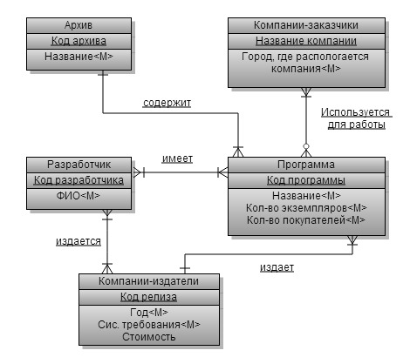

Физическая модель:

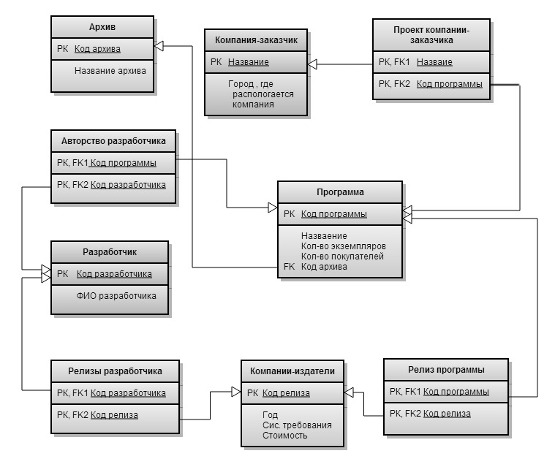

Преобразования:

№1

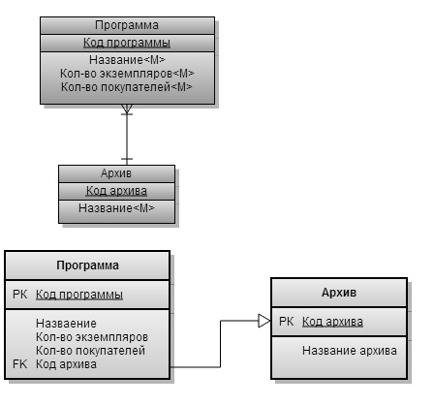

* Сущности, связанные связь один-ко-многим с обязатльным классом принадлежности на обеих сторонах связи
* {Код программы} и {Код архива}- первичные ключи
* Связь один-ко-многим реализуется функциональными зависимостями неключевых атрибутов от первичных ключей отношений соответствующих этим сущностям
* Для реализации связи один-ко-многим с обязательным классом принадлежности со стороны сущности с множественной связностью вводится дополнительный атрибут, которы назначается внешним ключом, ссылающимся на одноименный первичный ключ родительского отношения.
* Физическая схема не в стостоянии реализовать обязательность класса принадлежности со стороны сущности с одинарной связью

№2

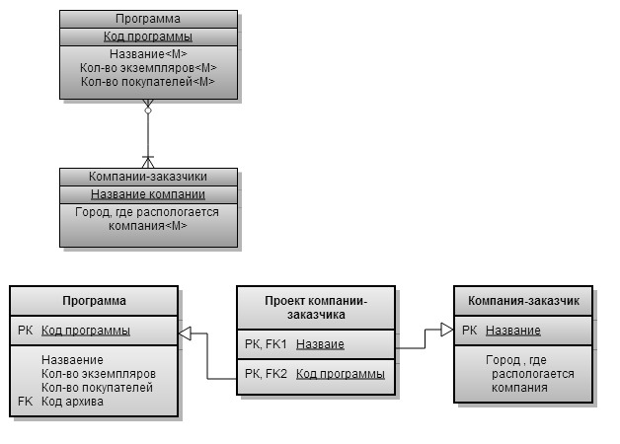

* Сущности, связанные связью многие-ко-многим с обязательным классом принадлежности с одной из сторон
* {Код программы}и{Название} – первичные ключи
* Связь многие-ко-многим реализуется путем введения третьего отношения **Проект компании-заказчика**, имеющего составное первичный ключ{Код программы, Название}, при этом входящие в ключ атрибуты являются одновременно внешними ключами ссылающиеся на первичные ключи продительских отношений, реализуя необязательныый класс принадлежности связей со стороны этих отношений
* Физическая схема не в стостоянии реализосвать обязательность класса принадлжености со стороны сущности **Компания-заказчик**

№3

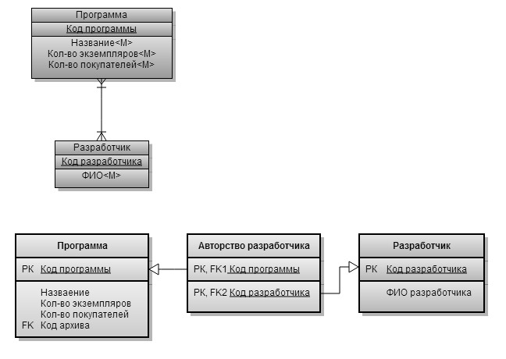

* Сущности, связанные связью многие-ко-многим с обязательным классом принадлежности с обеих сторон
* {Код программы} и {Код разработчика}- первичные ключи
* Связь многие-ко-многим реализуется путем ввода третьего отношения **Авторство разработчика**, имеющего составное первичный ключ {Код программы, Код разработчика}. При этом входящие в этот ключ атрибуты одновременно обьявлены внешними ключами ссылающимисяс на соответствующие первичные ключи отношений **Программа** и **Разработчик**, реализуя необязательный класс принадлежности связей со стороны этих отношений
* Физическая схема не в стостоянии реализовать обязательность класса принадлежности с обеих сторон

№4

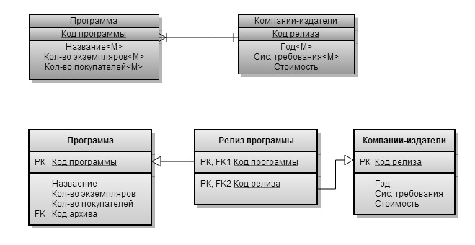

* Сущности, связанные связью многие-к-одному собязательным классом принадлежности с обеих сторон
* {Код программы} и {Код релиза}- первичные ключи
* Связь многие-к-одному реализуется путем ввода третьего отношения **Релиз программы**, имеющего составное первичный ключ {Код программы, Код релиза}. При этом входящие в этот ключ атрибуты одновременно обьявлены внешними ключами ссылающимися на соответствующие первичные ключи отношений **Программа** и **Компании-издатели**, реализуя необязательный класс принадлежности связей со стороны этих отношений
* Физическая схема не в состоянии реализовать обзательность класса принадлежности с обеих сторон

№5

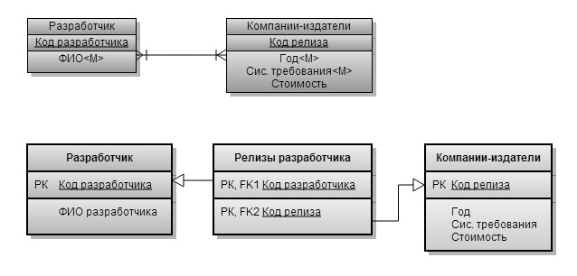

* Сущности , связанные связью многие-ко-многим с обязательным классом принадлежности с обеих сторон
* {Код разработчика} и {Код релиза}- первичные ключи
* Связь многие-ко-многим реализуется путем ввода третьего отношения **Релизы разработчика**, имеющего составной первичный ключи {Код разработчика, Код релиза}. При этом входящие в этот ключ атрибуты одновременно обьявлены внешними ключами ссылающимися на соответсвующие первичные ключи отншений **Компании-издатели**  и **Разработчик**, реализуя необязательный класс принадлежности связей со стороны этих отношений
* Физическая схема не в состоянии реализовать обязательность класса принадлежности с обеих сторон